

**Y-adapter**

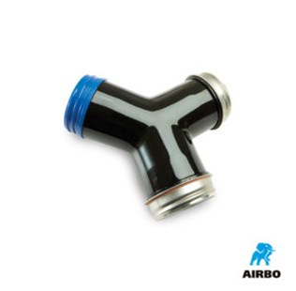

Y-adapter

– Bestelnummer: 500326